SparrisGalleri
Antikshop Bankhallen i Gamla Bankhuset i Skillinge
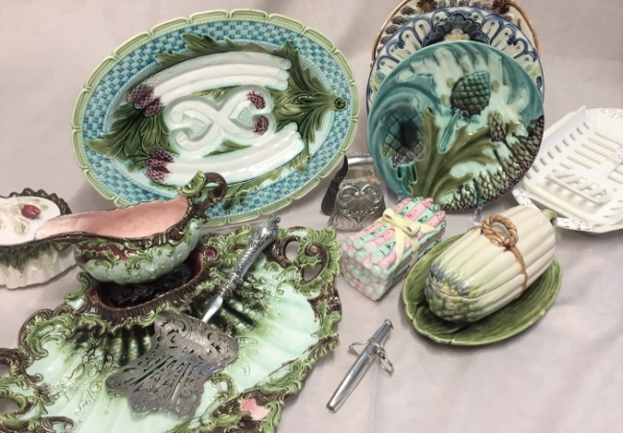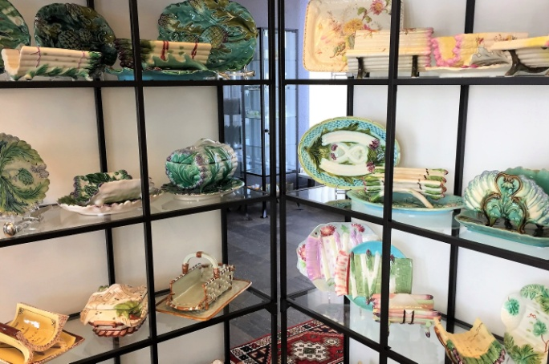
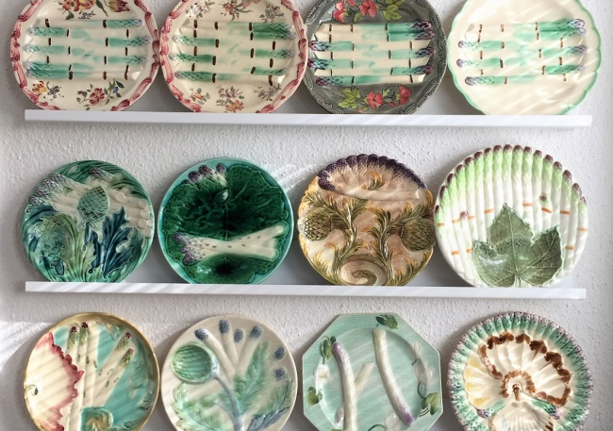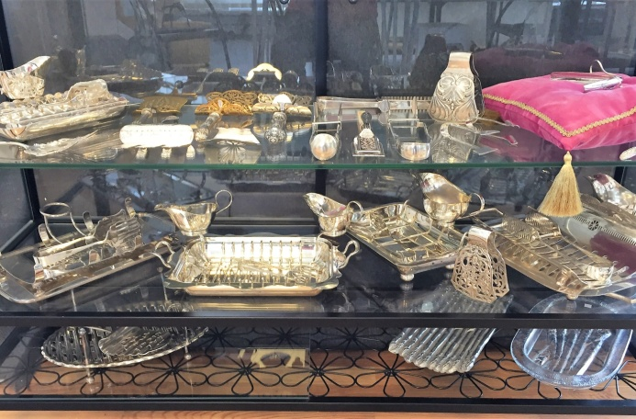

VÄLKOMNA TILL VÅR PÅSK-ÖPPNING

Fransk majolika från 1870
”Så åt det finare folket vårens älskade primör”

Torsdagen den 13 april kl 12-16
Alt fredag-lördag 14-15 april kl 12-16
